Projekt #5: Bezdrôtový teplomer do grilu #IoTMasterChef
Technická dokumentácia

Návrh technického riešenia
Cieľom projektu je návrh bezdrôtového teplomera pre grilovaciu súpravu umiestnenú v blízkosti rodinného domu. Zariadenie je určené na prevádzku v prostredí bez dostupnosti pevných napájacích a dátových rozvodov a je navrhnuté ako lokálny systém bez využitia cloudových služieb.
Navrhované riešenie pozostáva z meracej jednotky umiestnenej v blízkosti grilu, lokálnej komunikačnej infraštruktúry a používateľskej aplikácie. Meracia jednotka je tvorená teplotnými senzormi Sonda pre jedlo, Termočlánok K pre gril a mikrokontrolérom (MCU), ktorý zabezpečuje spracovanie nameraných údajov a ich bezdrôtový prenos prostredníctvom domácej WiFi siete.
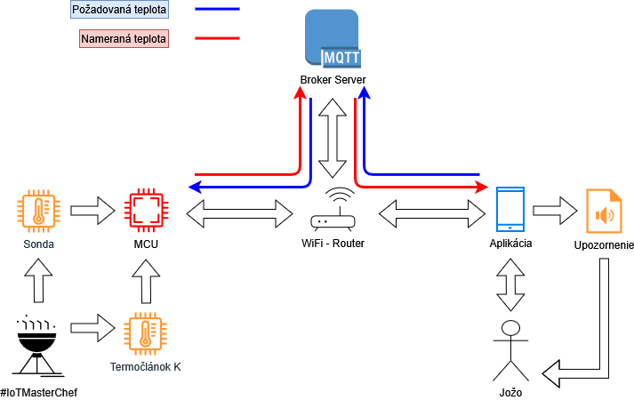
Komunikácia medzi jednotlivými časťami systému prebieha prostredníctvom WiFi routera a lokálneho MQTT brokera. Broker prijíma namerané teploty z meracej jednotky a sprístupňuje ich Aplikácií. Používateľ môže prostredníctvom aplikácie nastavovať požadované cieľové teploty, ktoré sú prenášané späť do meracej jednotky a v prípade ich prekročenia dostane zvukovú správu Upozornenia.

Popis aplikácie
Po zapnutí sa meracia jednotka inicializuje a pripojí k lokálnej WiFi sieti. Následne nadviaže komunikáciu s lokálnym MQTT brokerom, začne vykonávať periodické meranie teploty v grile a jedle prostredníctvom pripojených teplotných senzorov. Namerané hodnoty sú spracované MCU jednotkou a odosielané do MQTT brokera.
Interval odosielania nameraných údajov je riadený adaptívne v závislosti od rozdielu medzi aktuálnou a požadovanou teplotou. Ak je teplota výrazne vzdialená od cieľovej hodnoty, údaje sú odosielané v dlhšom 30 sekundovom intervale. Pri približovaní sa k cieľovej teplote sa interval skracuje na 10 a 5 sekúnd, pri rozdiele teploty menšom ako 20, resp. 5 stupňov. Skracovaním intervalov vysielania sa zvyšuje aktuálnosť údajov pri zachovaní primeranej spotreby energie.
Používateľská aplikácia zobrazuje aktuálne namerané teploty v reálnom čase a umožňuje používateľovi nastavovať požadované cieľové teploty zvlášť pre mäso a pre gril pomocou grafického rozhrania so sliderom. Nastavené hodnoty sú po potvrdení stlačením tlačidla odoslané do systému a prostredníctvom MQTT brokera doručené späť do meracej jednotky. Aplikácia ďalej vyhodnocuje stav merania s definovanou toleranciou a pri zmene stavu, napríklad pri dosiahnutí alebo prekročení nastavenej teploty, aktivuje zvukovú notifikáciu.

Využité komponenty

Laboratórna realizácia
Pre realizáciu a overenie funkčnosti riešenia v laboratórnych podmienkach bola použitá vývojová doska Raspberry Pi Pico W, ktorá obsahuje integrovaný WiFi modul. Pomocou bezdrôtovej komunikácie bola meracia jednotka pripojená do lokálnej siete prostredníctvom hotspotu poskytovaného desktopovým počítačom. Zariadenie zabezpečovalo spracovanie nameraných údajov, bezdrôtovú komunikáciu v lokálnej sieti a komunikáciu s lokálnym školským MQTT brokerom Eclipse Mosquitto.
Meranie teploty bolo realizované pomocou dvoch digitálnych teplotných senzorov AHT20, pripojených prostredníctvom zbernice I²C. Firmware meracej jednotky bol implementovaný v jazyku MicroPython, pričom na obsluhu teplotných senzorov bola použitá knižnica ahtx0. Komunikácia s MQTT brokerom bola realizovaná pomocou MQTT klienta umqtt.simple, ktorý bol do projektu zahrnutý ako modul použitý v predošlých laboratórnych cvičeniach simple.py.
Používateľská aplikácia bola realizovaná ako desktopová aplikácia v jazyku Python s grafickým rozhraním založeným na knižnici Tkinter. Aplikácia zabezpečovala zobrazovanie nameraných hodnôt v reálnom čase, nastavovanie cieľových teplôt a generovanie zvukových upozornení pri zmene stavu merania.

Praktická realizácia
MCU - Raspberry Pi Pico W, ktorá zabezpečuje spracovanie nameraných údajov a bezdrôtovú komunikáciu prostredníctvom WiFi siete. Použitie identickej riadiacej jednotky umožňuje zachovať firmvér overený počas realizácie a minimalizovať potrebu jeho úprav.
Meranie teploty grilu - termočlánku typu K v kombinácii s prevodníkom MAX6675, ktorý zabezpečuje digitalizáciu meraného signálu a jeho prenos do MCU prostredníctvom rozhrania SPI. Toto riešenie umožňuje spoľahlivé meranie vysokých teplôt typických pre grilovacie zariadenia.
Meranie teploty jedla - DS18B20 v nerezovej sonde, ktorý je určený pre priamy kontakt s potravinami a umožňuje jednoduché zapojenie pomocou zbernice 1-Wire.
Napájanie zariadenia - Li-Ion akumulátora typu 18650. Nabíjanie a ochrana akumulátora je zabezpečená pomocou modulu TP4056, ktorý umožňuje bezpečné nabíjanie článku prostredníctvom USB rozhrania.
Priemerná celková hodnota tohto zariadenia so všetkými vymenovanými komponentami sa pohybuje v rozmedzí 25€. Keďže komponenty nie sú dostupné u jednotného predajcu, ceny sme vyhodnotili na základe viacerých rôznych predajní bez započítavania poštovného.

Voľba použitej prenosovej technológie
Pri výbere prenosovej technológie boli zvažované technológie Bluetooth a Wi-Fi. Bluetooth sa vyznačuje nízkou spotrebou energie, avšak jeho použitie je obmedzené kratším dosahom a nutnosťou priameho spojenia so zariadením používateľa. To by v praxi vyžadovalo prítomnosť užívateľského zariadenia vo väčšej blízkosti ku grilu a ohľad na možné odpojenie vplyvom pohybu zariadenia v prostredí.
Z týchto dôvodov bola zvolená technológia Wi-Fi, ktorá umožňuje pripojenie zariadenia do lokálnej siete a tým aj prístup k nameraným dátam z ľubovoľného zariadenia pripojeného do tejto siete. Wi-Fi poskytuje dostatočný dosah pre použitie v domácich podmienkach a umožňuje pripojenie zariadenia do lokálnej IP siete, čím je možné systém jednoducho rozšíriť o webové rozhranie alebo komunikáciu s ďalšími zariadeniami v sieti.

Voľba transportného protokolu a zdôvodnenie
Pre prenos dát na transportnej vrstve bol zvolený protokol TCP (Transmission Control Protocol). Hlavným dôvodom tejto voľby je požiadavka na spoľahlivý prenos nameraných údajov.
TCP zabezpečuje kontrolu doručenia dát, ich správne poradie a opakovaný prenos v prípade straty paketov. Keďže zariadenie pracuje v prostredí s možným rušením a nestabilnou kvalitou bezdrôtového spojenia, je spoľahlivosť prenosu uprednostnená pred minimálnym oneskorením. Naviac sa jedná o domácu sieť, v ktorej sa za prenesené dáta neplatí, takže pre nás veľkosť prenášaného overheadu oproti napríklad UDP nie je tak podstatná.

Voľba aplikačného protokolu a zdôvodnenie
Na aplikačnej vrstve bol zvolený protokol MQTT (Message Queuing Telemetry Transport). Zariadenie funguje ako producent dát a periodicky odosiela namerané hodnoty teploty do definovaných tém prostredníctvom MQTT brokera v lokálnej sieti.
Použitý komunikačný model publish/subscribe umožňuje, aby zariadenie odosielalo údaje bez potreby adresovania konkrétneho príjemcu. Dáta sú následne sprístupnené všetkým odberateľom prihláseným k príslušnej téme.
Protokol umožňuje jednoduchý prenos krátkych správ v pravidelných intervaloch a je vhodný pre aplikácie založené na kontinuálnom zbere meraných hodnôt. Implementácia MQTT je priamo podporovaná použitým MCU a nevyžaduje zložitú aplikačnú logiku na strane zariadenia.
Zvolený aplikačný protokol zodpovedá charakteru komunikácie systému, v ktorom zariadenie aktívne publikuje merané údaje a nevyžaduje sa priama interakcia vo forme dotaz – odpoveď.

Napájanie

Zvolené napájanie a batéria
Ako zdroj energie bol použitý lítium-iónový akumulátor typu 18650 s menovitým napätím 3,7 V a kapacitou približne 2600 mAh. Tento typ akumulátora poskytuje dostatočnú kapacitu pre typickú dĺžku grilovania a zároveň je schopný zvládať krátkodobé prúdové špičky vznikajúce pri Wi-Fi komunikácii.
Akumulátor je doplnený o nabíjací modul TP4056, ktorý zabezpečuje riadené nabíjanie prostredníctvom USB rozhrania a ochranu proti prebitiu a podvybitiu článku. Súčasťou napájacej sústavy je aj mechanický vypínač, ktorý umožňuje úplné fyzické odpojenie elektroniky zariadenia od batérie mimo doby používania. Tým sa eliminuje kľudový odber napájacích a riadiacich obvodov v čase, keď zariadenie nie je používané.

Implementácia úspory energie
Najväčším zdrojom spotreby energie v zariadení je bezdrôtová Wi-Fi komunikácia. Počas prevádzky je MCU trvalo pripojený k Wi-Fi sieti a MQTT brokeru a tieto spojenia nie sú počas merania vypínané. Z tohto dôvodu úspora energie nie je realizovaná použitím režimov spánku ani cyklickým odpájaním Wi-Fi rozhrania.
Úspora energie je implementovaná na aplikačnej úrovni prostredníctvom adaptívneho riadenia intervalu merania a odosielania dát. Zariadenie neodosiela namerané hodnoty v pevnom intervale, ale interval je dynamicky upravovaný v závislosti od rozdielu medzi aktuálnou a požadovanou cieľovou teplotou jedla a grilu.
Pri veľkom rozdiele teplôt je interval odosielania dlhší, čím sa znižuje počet MQTT správ a celkový objem komunikácie. Pri približovaní sa k cieľovej hodnote sa interval skracuje s cieľom zvýšiť aktuálnosť údajov a umožniť včasnú reakciu systému. napríklad generovanie upozornenia. Tento prístup umožňuje znížiť spotrebu energie bez narušenia spojenia s MQTT brokerom a Wi-Fi Routerom.

Nedostatky riešenia a možnosti ďalšieho zlepšenia
Aktuálne riešenie nevyužíva režimy light-sleep ani deep-sleep MCU a Wi-Fi rozhranie nie je medzi jednotlivými cyklami merania odpájané. Tieto režimy neboli implementované z dôvodu zachovania jednoduchosti návrhu, stability spojenia s MQTT brokerom a obmedzeného rozsahu projektu. V budúcich verziách systému by bolo možné dosiahnuť výrazne nižší odber doplnením režimov spánku, prípadne cyklickým pripájaním Wi-Fi rozhrania v závislosti od intervalu merania.

Odhad predpokladanej výdrže batérie
Odhad výdrže batérie je orientačný a vychádza z konzervatívnych predpokladov. Nominálna kapacita akumulátora je 2600 mAh, pričom z dôvodu ochrany batérie je uvažovaná využiteľná kapacita približne 80 %, teda 2080 mAh.
Počas prevádzky je zariadenie trvalo pripojené k Wi-Fi sieti a MQTT brokeru. Okamžitý prúdový odber počas aktívnej komunikácie dosahuje približne 100 mA, pričom je medzi jednotlivými prenosmi nižší. Pri zohľadnení adaptívneho intervalu merania je možné uvažovať priemerný prúdový odber v rozsahu 20 až 30 mA. Pre orientačný výpočet výdrže sú podľa vzorcu t = C / I uvažované tieto okrajové hodnoty:
t₁ = 2080 mAh / 30 mA ≈ 69 h
t₂ = 2080 mAh / 20 mA ≈ 104 h

Na základe uvedených výpočtov je praktická výdrž batérie odhadovaná na 70 až 105 hodín prevádzky. Pri typickej dĺžke jedného grilovacieho cyklu v rozsahu 1 až 3 hodiny to zodpovedá približne 30 až 60 grilovacím cyklom, v závislosti od spôsobu použitia a frekvencie komunikácie.

Ukážka fungovania
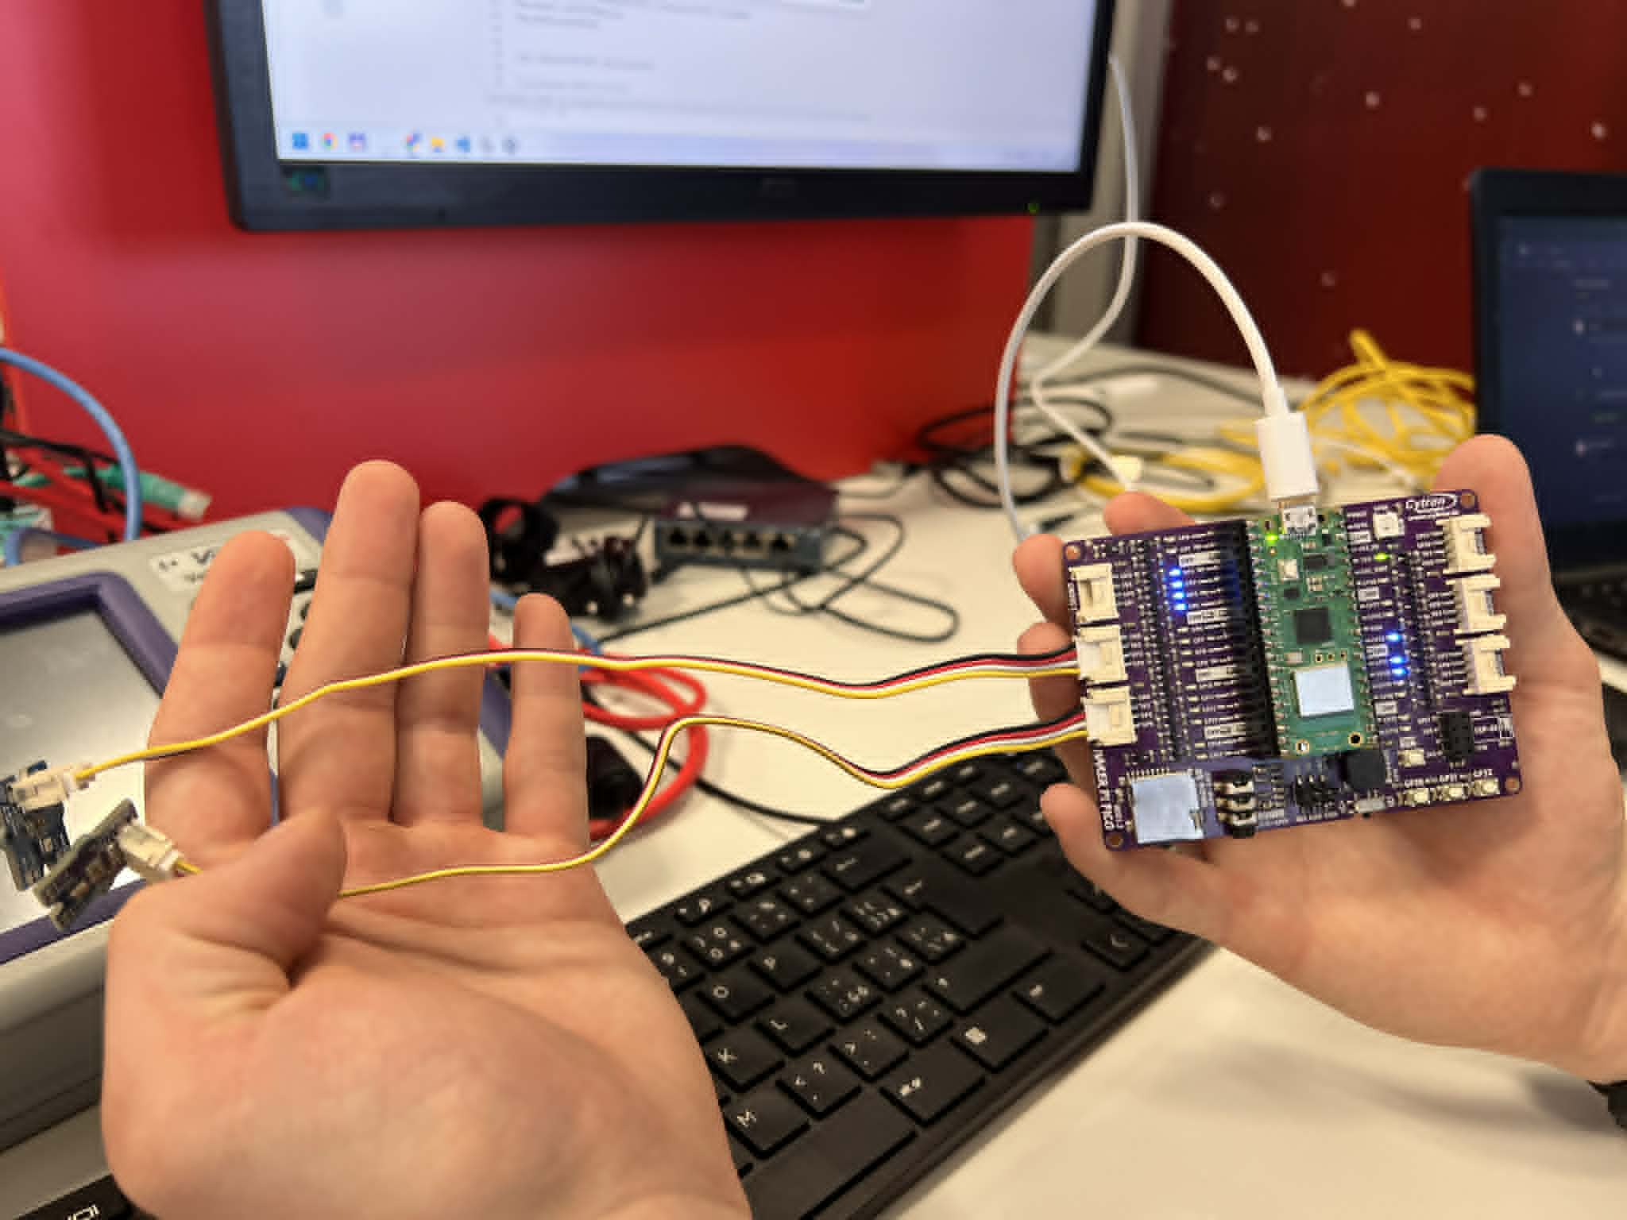
Odkaz na video: https://www.youtube.com/watch?v=_lWm9og09aQ
Napojenie AHT20 senzorov na Pico W

Polemika nad dosiahnutými výsledkami
Dosiahnuté výsledky
- Zariadenie spoľahlivo meria teplotu grilu a pripravovaného jedla
- Namerané údaje sú prenášané do lokálnej siete pomocou Wi-Fi a MQTT
- Používateľská aplikácia umožňuje sledovanie hodnôt v reálnom čase a nastavovanie cieľových teplôt
- Adaptívny interval vysielania znižuje počet prenosov v čase, keď nie je potrebná rýchla aktualizácia nameraných hodnôt
Silné stránky riešenia
- Jednoduchá architektúra bez závislosti od cloudových služieb
- Stabilná komunikácia v lokálnej sieti vďaka trvalému MQTT spojeniu
- Použitie bežne dostupných komponentov s nízkymi nákladmi
- Riešenie je ľahko rozšíriteľné a modifikovateľné
Nedostatky riešenia
- Trvalé pripojenie k Wi-Fi a MQTT brokeru vedie k vyššej spotrebe energie
- MCU nevyužíva režimy light-sleep ani deep-sleep
- Wi-Fi rozhranie nie je cyklicky odpájané medzi jednotlivými meraniami
- Zariadenie je závislé od dostupnosti lokálnej Wi-Fi siete
- Neuvažovaná odolnosť zariadenia voči vonkajším vplyvom (vlhkosť, teplo)
Zdôvodnenie kompromisov
- Trvalé pripojenie bolo zvolené pre jednoduchšiu implementáciu a vyššiu stabilitu komunikácie
- Režimy spánku neboli implementované z dôvodu obmedzeného rozsahu projektu a zamerania na funkčnú demonštráciu riešenia
- Vyššia spotreba energie bola akceptovaná vzhľadom na dostatočnú kapacitu batérie a typický čas použitia počas grilovania
Možnosti ďalšieho vylepšenia
- Implementácia režimov light-sleep alebo deep-sleep pre MCU
- Cyklické odpájanie Wi-Fi rozhrania podľa intervalu merania
- Ochrana a odolnosť voči vonkajším vplyvom
- Integrácia do systémov chytrej domácnosti

